MUKTAMAR MUHAMMADIYAH YANG KE 48
DI HALAMAN KANTOR KECAMATAN KERJO

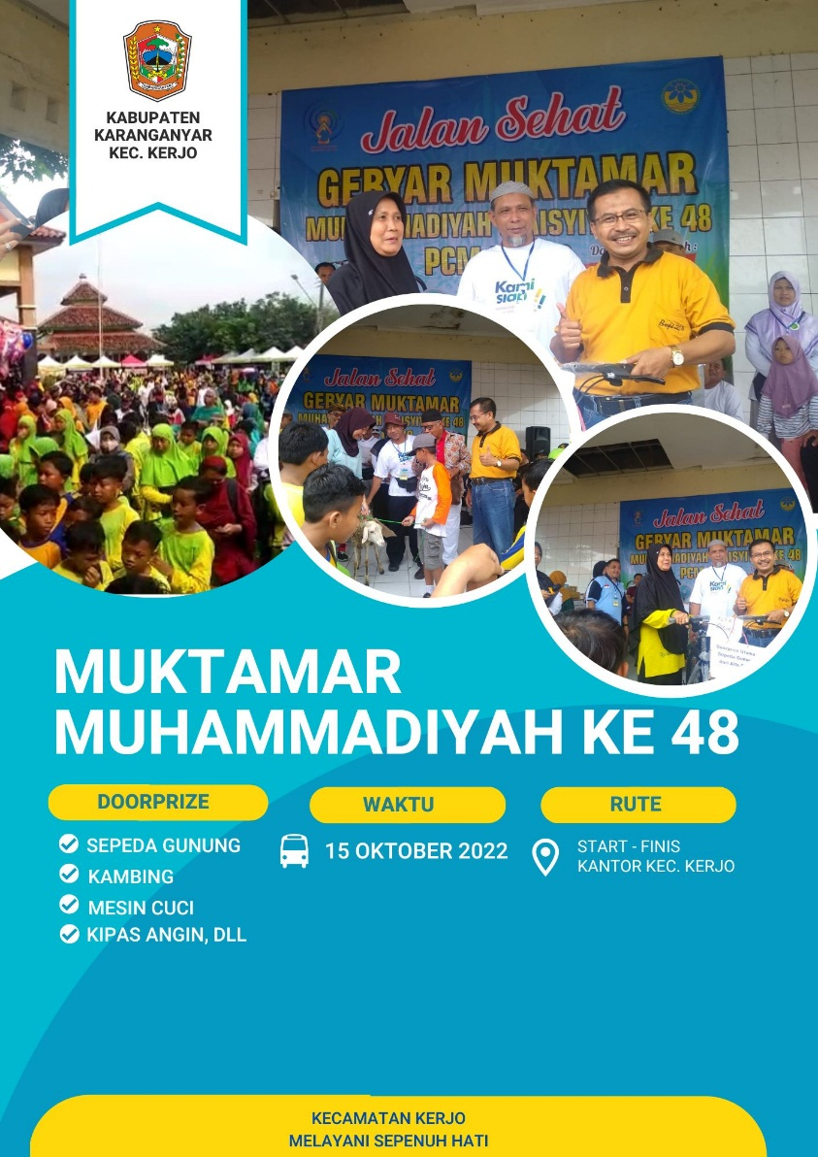
Sabtu, 15 Oktober 2022 di halaman kantor Kecamatan Kerjo menjadi tempat kegiatan Muktamar Muhammdiyah yang ke 48. Kegiatan ini dihadiri anak-anak hingga orang dewasa lebih dari 2000 orang yang memenuhi halaman kantor Kecamatan Kerjo. Pada kegaiatan Sabtu pagi ini antusiasme dari peserta Jalan Sehat Muktamar Muhammadiyah yang ke 48 sungguh luar biasa, ditambah dengan dibukanya stand Pasar Minggu Kerjo (SARMIJO). Stand SARMIJO turut memeriahkan acara pada sabtu pagi ini dikarenakan pada pekan ini stand SARMIJO dibuka hari Sabtu dan Minggu demi turut memeriahkan acara Muktamar Muhammdiyah yang ke 48. Acara ini dimeriahkan dengan berbagai hadiah untuk peserta berupa kulkas dua pintu, sepeda gunung, kambing, dan hadiah menarik lainnya. Selain untuk memperingati hari Muktamar Muhammdiyah yang ke 48, kegiatan pada hari Sabtu pagi ini juga memberi dampak positif bagi perekonomian warga setempat yang berjualan berbagai macam makanan yang ada di halaman kantor Kecamatan Kerjo. Camat Kerjo Bapak Drs. Sularno, M.Pd turut membuka acara Muktamar Muhammdiyah yang ke 48 serta memimpin dimulainya acara jalan sehat bagi rombongan dengan rute mengitari area Kantor Kecamatan Kerjo, acara ini juga dimeriahkan oleh penampilan dari siswa/i SD, SMP Muhammadiyah yang ada di wilayah Kecamatan Kerjo, kegiatan ini berjalanm dengan baik dan dapat membawa berkah bagi masyarakat diwalayah Keamatan Kerjo.

